山东安赢检验检测有限公司
职业卫生技术报告信息网上公开记录表
用人单位名称 | 邹城润泰汽车销售服务有限公司
用人单位注册地址 | 邹城市国宏大道6369号
联系人 | 闫魏魏
报告名称 | 职业病危害因素检测报告
报告编号 | 山东 安赢检 字（2025）第06017号
项目组人员 | 金天威、刘庆和、杜青玲、白晶晶、刘慧丽
现场调查人员 | 金天威、刘庆和
现场调查时间 | 2025.6.5 | 用人单位陪同人 | 闫魏魏
采样与测量人员 | 金天威、刘庆和
采样与测量时间 | 2025.6.7 | 用人单位陪同人 | 闫魏魏
现场调查照片

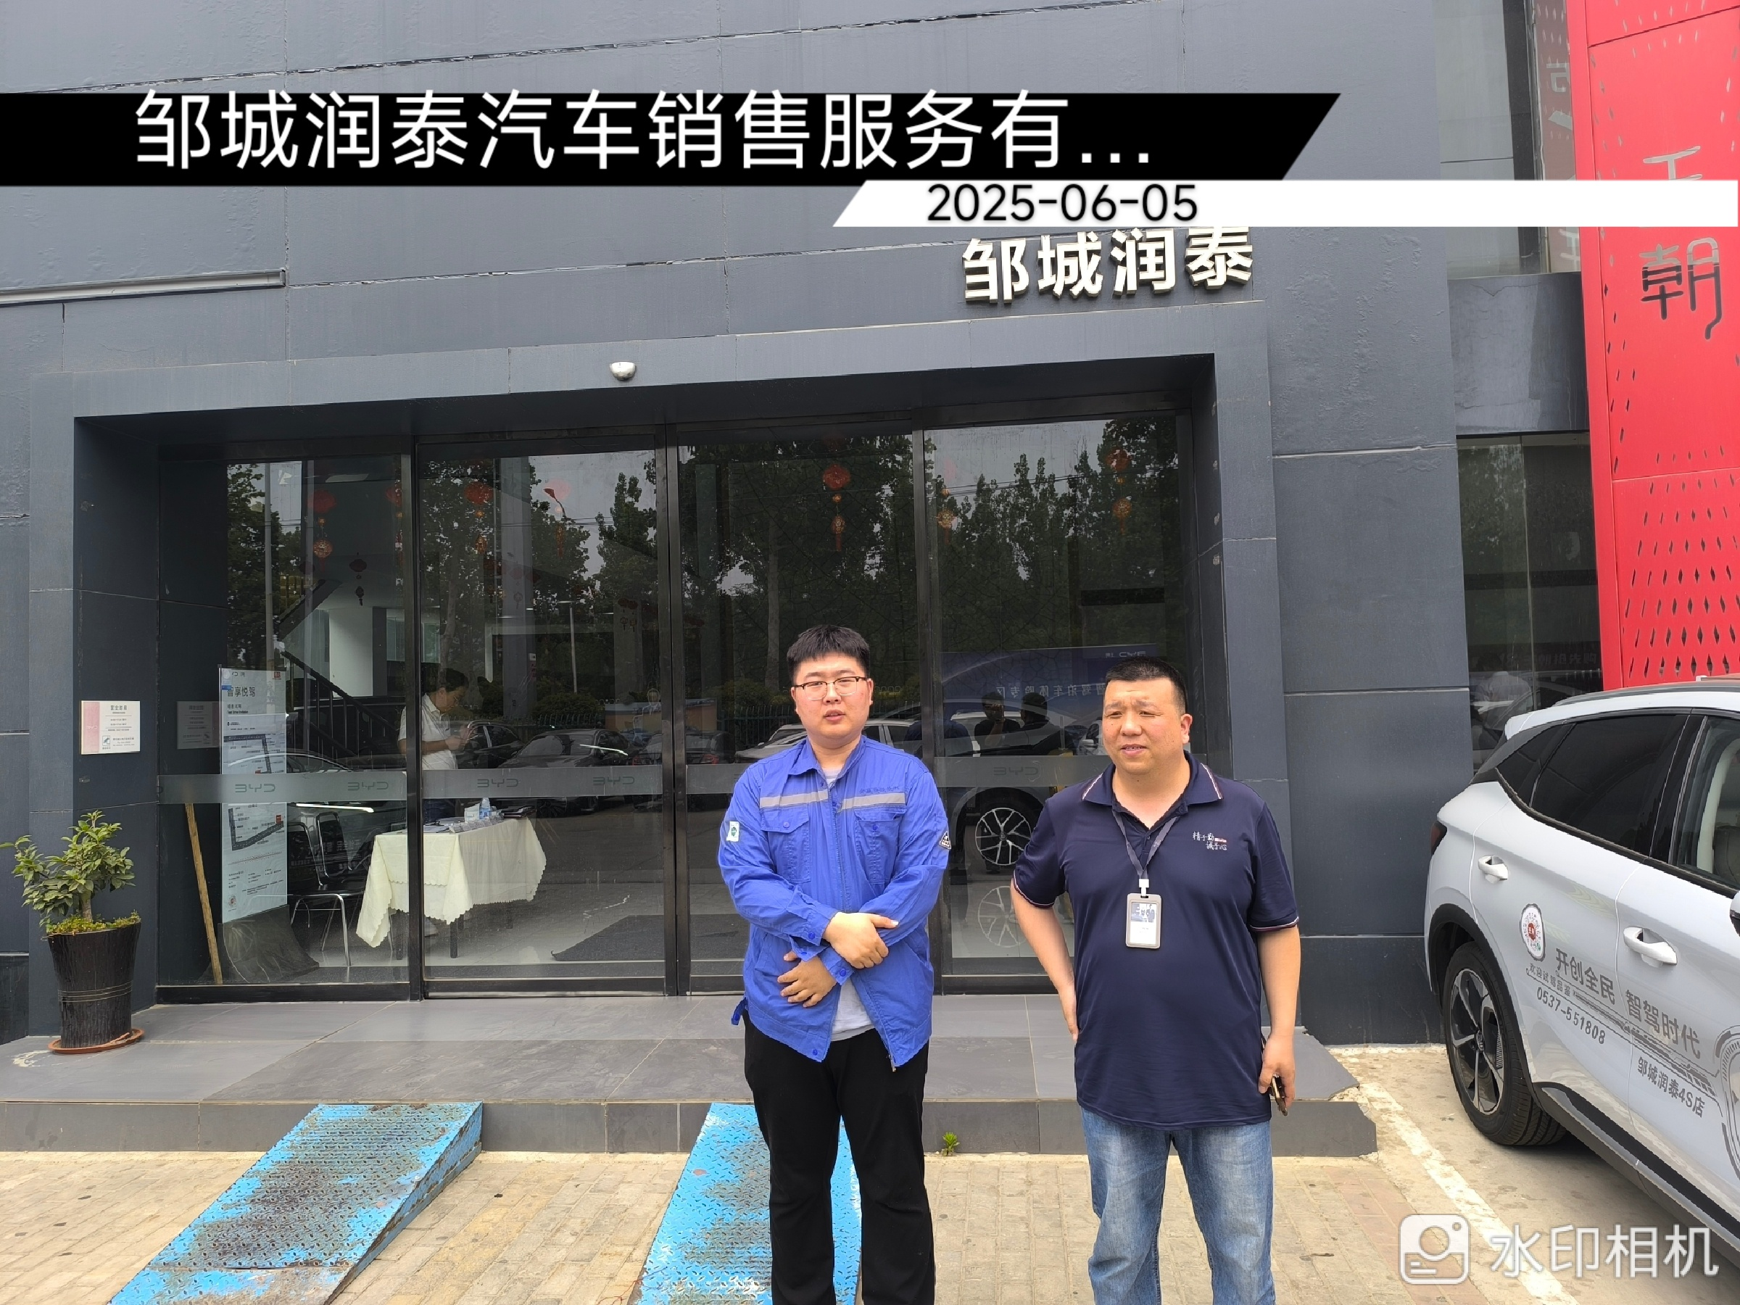
现场采样、测量照片

